

Nikolai Ommundsen

IRIS-Service Dokumentasjon

Dokumentasjon

Innholdsfortegnelse

1 Redigering og kompilering 2

1.1 Når trengs det å rekompilere IRIS-Service? 2

1.2 Krevd programvare fOr rekompilerinG AV IRIS SERVICE 2

1.3 Hvordan redigere «appConfig» FØR REKOMPILERING / HVORDAN REKOMPILERE IRIS-SERVICE 3

2 Konfigurasjon 4

2.1 Applikasjonsbegrenser (appLimiter.conf) 4

2.2 Hopp over sett IRIS Proxy (noIRISProxy.conf) 5

3 GLOW Scripts 5

3.1 Oppsett 5

3.2 Eksempel på et GLOW Script 6

4 Command Line Interface (CLI) 7

4.1 Feilsøking 8

5 Feilkilder 9

UTVIKLER

Nikolai Ommundsen  
[NIKOLAI@LYSE.NET](mailto:NIKOLAI@LYSE.NET)  
40043718

# 1 Redigering og kompilering

## 1.1 Når trengs det å rekompilere IRIS-Service?

* Hvis det skal legges til nye funksjoner
* Hvis det skal fikses feil
* Hvis noe av dette skal endres (appConfig[1]):
  + IRIS IP-range
  + IRIS Proxy IP-range (de som skal ha Proxy)
  + IRIS Domene
  + IRIS sin Proxy IP
  + IRIS Glow script mappen (den lokale mappen)
    - Hvis denne endres må også IRIS-Service.iss (Inno Setup fil) endres slik at den oppretter denne mappen.
  + IRIS Glow script nettverks mappen (hvor nye script hentes)
  + IRIS sin domene administrator bruker
  + IRIS sitt domene administrator passord
  + IRIS sitt lokal administrator passord (bruker samme brukernavn som domene administrator)
  + TCP Server port for online / offline sjekk (må kanskje aktiveres først)
  + Endring som skal gjøres i hosts filen for å øke hastighet på innlogging, hvis PCen er på et annet nett.

## 1.2 Krevd programvare fOr rekompilerinG AV IRIS SERVICE

Før du kan redigere og kompilere en ny versjon av IRIS-Service så trenger du programvare, det som trengs for dette er:

* Visual Studio
  + IRIS-Service er skrevet i C#.NET
  + Under «Solution configurations» finnes blant annet valgene ‘Release’ og ‘Debug’:
    - Begge disse er konfigurert opp i forhold til IRIS-Service
    - «Release» lager ny setup fil, og «krypterer» kildekoden. Denne fjerner all feilsøkingsinformasjon i filen.
    - «Debug» brukes for å kunne kjøre «process attach» og kjøre feilsøking på IRIS-Service fra Visual Studio.
  + IRIS-Service skal kompileres som 64-bit.
  + Visual Studio 2010 Professional ble brukt under utvikling
  + Skal kunne fungere med Visual C# Express 2010 men da må «Expert Settings» være valgt for å kunne velge ‘release’ eller ‘debug’.
    - Her ser du et eksempel på hvordan du kan slå på «Expert Settings» i Visual C# 2010 Express:

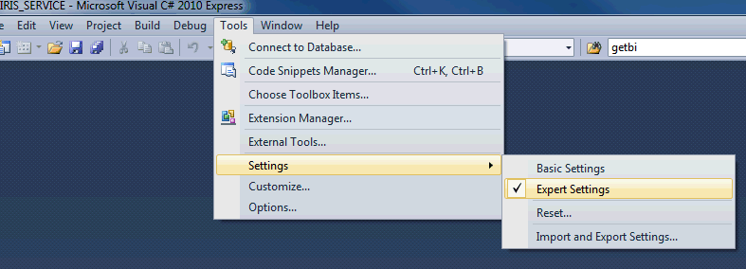

* Inno Setup
  + Brukes for å lage installasjonsfilen til IRIS-Service: IRIS-Service_Setup.exe
  + Ligger i Prerequisites mappen

## 1.3 Hvordan redigere «appConfig» FØR REKOMPILERING / HVORDAN REKOMPILERE IRIS-SERVICE

1. Først åpner du IRIS-Service.crproj som tekst, og redigerer den. Der må stiene settes korrekt.
2. Åpne opp IRIS_SERVICE.sln i Visual Studio
3. Høyreklikk på WindowsService.cs og klikk «View Code»
4. Cirka på midten så finner du regionen Application Configuration[2]
5. Inni der finner du en string array[3] med navnet appConfig.
6. Der finner du konfigurasjonen av IRIS-Service.
7. Rediger den delen du trenger, pass på at du ikke endrer rekkefølgen. Noen av feltene er gjort litt uleselige bare for sikkerhetsskyld, og noen bruker et format som er kalt REGEX. Du kan finne flere artikler om C# REGEX på nettet.
8. For å kompilere programmet klikker du ‘F6’, eller går på Build menyen[4].
9. Den nye installasjonsfilen finnes i: Output\IRIS-Service_Setup.exe

**Hvis det er store endringer, bør versjonsnummeret oppdateres. Dette gjøres i AssemblyInfo.cs før kompilering.**

# 2 Konfigurasjon

## 2.1 Applikasjonsbegrenser (appLimiter.conf)

Brukes til å begrense hvilke applikasjoner som kan kjøre på maskinene som har IRIS-Service.

Kommentarer i filen må starte med #

Hver linje i filen er en applikasjon eller kommentar.

En applikasjon i filen trenger disse parameterne som skilles med semikolon(;):

* Applikasjonens filnavn (uten .exe endelse)
  + For eksempel: calc
* Begrens fra denne tiden
  + I formatet HH:MM
  + For eksempel: 12:00 eller 12:50
  + Minimum verdi: 00:00
  + Maksimum verdi: 23:59
* Slutt begrensning fra denne tiden
  + I formatet HH:MM
  + Minimum verdi: 00:01
  + Maksimum verdi: 24:00
* Ekskluder disse PCene
  + PC Navn, for eksempel: P2344
  + Kommaseparert liste, for eksempel: P2344,P2400,P2302

Eksempel på en konfigurasjonsfil:

# APP LIMITER CONFIG #

#

# TEAMVIEWER #

TeamViewer;17:00;07:00

TeamViewer_desktop.exe;17:00;07:00

tv_w32;17:00;07:00

tv_x64;17:00;07:00

# DROPBOX #

Dropbox;00:00;24:00

DropboxUpdateHelper;00:00;24:00

**For å begrense applikasjonen hele tiden velger du fra 00:00 til 24:00**

## 2.2 Hopp over sett IRIS Proxy (noIRISProxy.conf)

Dette er en liste over datamaskiner som ikke skal ha IRIS Proxy satt.

Listen består av datamaskinnavn, med ett navn per linje.

Eksempel på konfigurasjonsfil:

P2344

P2158

SVG-FIL1

# 3 GLOW Scripts

Glow scripts kjøres ved bestemte hendelser eller ved en egen hendelse. De kan kjøre som bruker eller system. **Scriptene har filendelse .igs**

## 3.1 Oppsett

Den første linjen definerer når scriptet skal kjøres, hvilket scripting språk som brukes og hvilken bruker det skal kjøre som.

**Når det skal kjøre (Script kjører kun når datamaskinen er koblet til IRIS nettet)**

* [LOGON]
  + Kjør ved pålogging
* [LOGOFF]
  + Kjør ved avlogging
* [LOCK]
  + Kjør ved lås av sesjonen
* [UNLOCK]
  + Kjør når sesjonen blir låst opp
* [START]
  + Kjør når servicen starter.
* [NETWORKCHANGE]
  + Kjør når nettverket endrer status
  + Kjører uansett, selv om datamaskinen ikke er på iris nettet.
* [<CUSTOM>]
  + Kjør kun manuelt[5]

**Scripting språk**

* {VBS}
  + Visual Basic Script
  + Standard
  + Variabelen onIRISNetwork blir satt i VBS av IRIS-Service og inneholder statusen på IRIS nettet (bool).

**Kjør som (hvilken bruker)**

* (SERVICE)
  + Kjører under kontoen System
  + Full tilgang til systemet
  + Ikke tilgang til sesjonen som kjører
  + Ikke tilgang til nettverket
* (USER)
  + Kjører som den innloggede brukeren
  + Tilgang til systemet er bestemt av brukerrettigheter.
  + Tilgang til sesjonen er mulig.
  + Tilgang til nettverket er bestemt av brukerrettigheter.
  + Standard

**Eksempler:**

Kjør ved innlogging som bruker, språk VBS:

[LOGON]{VBS}(USER)

Kjør ved både start av servicen og når du logger ut, som system/service skrevet i VBS:

[START][LOGOFF]{VBS}(SERVICE)

**Resten av scriptet legges fra linje 2 og ut.**

## 3.2 Eksempel på et GLOW Script

Dette GLOW Scriptet kjører en refresh på RES Workspace Manager når statusen på nettverket endrer seg.

**RefreshWorkspaceRES.igs**

[NETWORKCHANGE]{VBS}(USER)

dim objShell

Set objShell = WScript.CreateObject( "WScript.Shell" )

objShell.Run("C:\PROGRA~2\RESSOF~1\WORKSP~1\pwrgate.exe -2")

Set objShell = Nothing

# 4 Command Line Interface (CLI)

Du kan gjøre visse ting med IRIS-Service ved bruk av kommandoer. IRIS-Service blir normalt lagt i C:\Windows\System32\ hvis du bruker installeringsprogrammet. Den absolutte stien er C:\Windows\System32\IRIS-Service.exe. IRIS-Service.exe må kjøres som samme brukernavn som er definert i appConfig (kompilert), standard: Administrator.

For å få informasjon om kommandoer bruker du --help:

C:\Windows\System32\IRIS-Service.exe --help

Dette vil gi noe som (varierer fra versjon til versjon):   
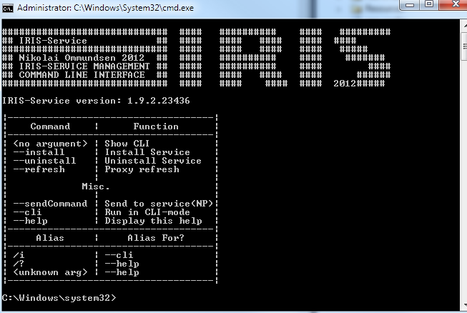

Hvis du ikke bruker noe argument på IRIS-Service.exe kommer du inn i den interne CLI.

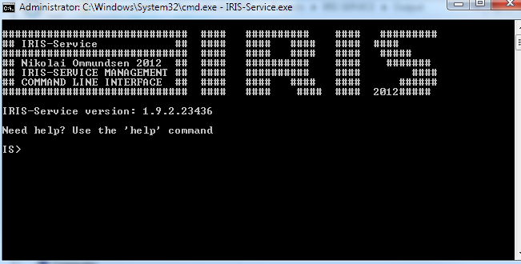

Du bruker ‘help’ for å få informasjon om tilgjengelige kommandoer. Hvis du vil sende noen av disse kommandoene direkte kan du bytte ut mellomrommet mellom kommando og argumenter med doble kolon (::). Deretter kan kommandoen med argumentene sendes med --sendCommand. Hvis du ikke har med argumenter sender du kun kommando pluss doble kolon. Eksempler:

--sendCommand glow::LOGON

--sendCommand set-proxy::

## 4.1 Feilsøking

Du starter feilsøkingsmodus ved å gå inn i CLI, og skrive «debug file» eller «debug console»

* «debug file» - Feilsøkingsmodus med loggfil, denne blir lagret i C:\Windows\GLOW\debug.log

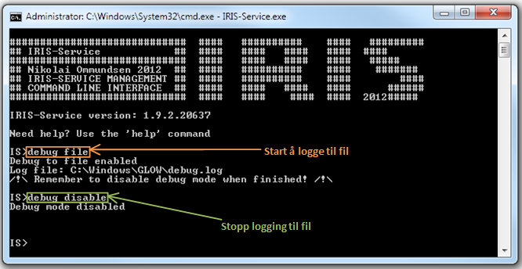

* 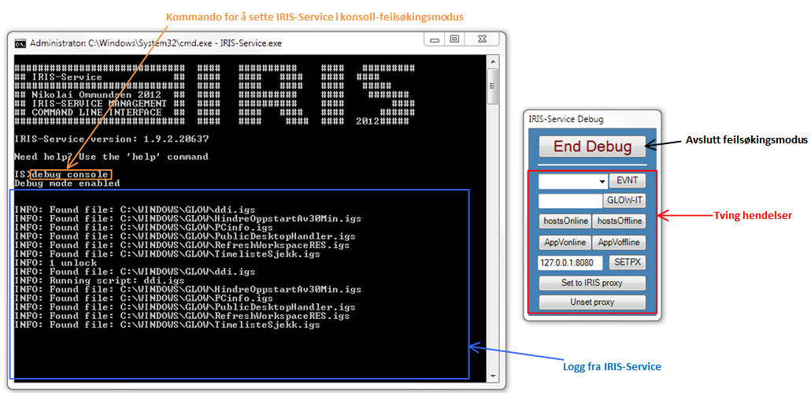«debug console» - Feilsøkingsmodus der du ser loggen i konsollet, du kan også tvinge hendelser eller kjøre funksjoner med dette moduset.

# 5 Feilkilder

* Versjon mismatch ved CLI
  + Hvis det er mismatch i versjonen mellom klient og servicen som kjører i bakgrunnen vil den ha problemer med å få kontakt. Det må være samme versjon og bygg nummer. Hvis for eksempel servicen som kjører er versjon 1.9.2.22166 må også serveren være det. Hvis klienten kjører 1.9.2.23436 og servicen er versjon 1.9.2.22166 er det mismatch.
* Servicen er ikke startet
* Ingen tilgang til GLOW Script nettverksmappen (på IRIS nettet)
* Feil som oppstår under installasjon
  + Kjør IRIS-Service.exe --uninstall på den gamle versjonen
  + Slett C:\Windows\System32\IRIS-Service.exe
  + Installer IRIS-Service på ny (kjøres som Administrator)
* Stiene til filene er ikke oppdatert/korrekte i IRIS-Service.iss

1. Applikasjonskonfigurasjon. Denne er hardkodet inn i IRIS-Service, og deretter gjort uleselig slik at den ikke skal kunne ligge leselig.
2. Regioner starter med #region [navn på region], og slutter med #endregion
3. Skrevet i C# som: string[]
4. Husk å sette «Solution configurations» til «Release» før du kompilerrer den nye versjonen
5. Bruk IRIS-Service.exe --sendCommand glow::<custom> for å sende kommando. Mer forklaring av disse kommandoene finnes under ‘CLI Interface’ delen.